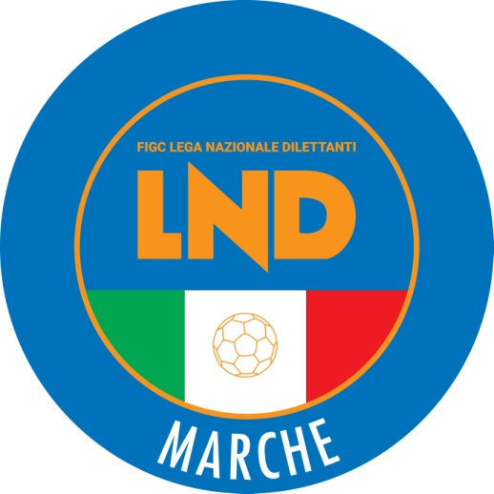 | Federazione Italiana Giuoco Calcio  Lega Nazionale Dilettanti  COMITATO REGIONALE MARCHE  Via Schiavoni, snc - 60131 ANCONA  CENTRALINO: 071 285601 - FAX: 071 28560403  sito internet: marche.lnd.it  e-mail: crlnd.marche01@figc.it  pec: marche@pec.figcmarche.it
Stagione Sportiva 2021/2022

Comunicato Ufficiale N° 35 del 17/09/2021

SOMMARIO

SOMMARIO 1
COMUNICAZIONI DELLA F.I.G.C. 1
COMUNICAZIONI DELLA L.N.D. 1
COMUNICAZIONI DEL COMITATO REGIONALE 1
Modifiche al programma gare del 19/09/2021 1
Modifiche al programma gare del 22/09/2021 1

COMUNICAZIONI DELLA F.I.G.C.

COMUNICAZIONI DELLA L.N.D.

COMUNICAZIONI DEL COMITATO REGIONALE

Modifiche al programma gare del 19/09/2021

Si specifica che la gara RAPAGNANO/U.S.G.GROTTAZZOLINA MSPM del 18.09.2021, da disputarsi sul campo “P.Valenti” di Grottazzolina avrà inizio alle ore 15,00.

COPPA MARCHE SECONDA CATEGORIA

Causa evento luttuoso e visti gli accordi societari intervenuti la gara ACQUASANTACALCIO 1971/UNIONE PIAZZA IMMACOLATA del 18.09.2021 è posticipata a mercoledì 22.09.2021 ore 20,00.

Modifiche al programma gare del 22/09/2021

COPPA ITALIA ECCELLENZA

Si specifica che la gara F.C. VIGOR SENIGALLIA/MARINA CALCIO avrà inizio alle ore 20,45.

COPPA ITALIA PROMOZIONE

La gara SASSOFERRATO GENGA/MOIE VALLESINA A.S.D. avrà inizio alle ore 20,30

Si specifica che la gara CLUENTINA CALCIO/CHIESANUOVA è anticipata a martedì 21.09.021 ore 20,00, stesso campo.

Pubblicato in Ancona ed affisso all’albo del C.R. M. il 17/09/2021.

Il Segretario  (Angelo Castellana) | Il Presidente  (Ivo Panichi)

